МОЛДАВСКИЙ ГОСУДАРСТВЕННЫЙ УНИВЕРСИТЕТ

Факультет Математики и Информатики

Департамент Информатики

Лабораторная работа № 3

Основы работы с массивами, функциями и объектами в JavaScript

Проверил: asist.univ.. Н. Нартя
Выполнила: Грушак Сабрина IA2503

Кишинев, 2026

Цель работы:
Изучить основы работы с массивами и функциями в JavaScript, применяя их для обработки и анализа транзакций.

1. getUniqueTransactionTypes(transactions)
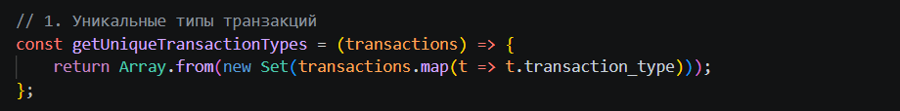

2. calculateTotalAmount(transactions) – Вычисляет сумму всех транзакций.
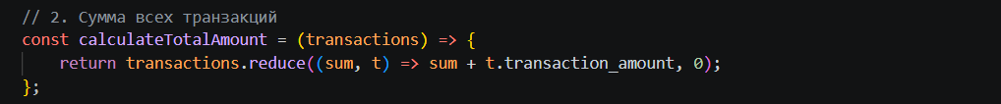

3. calculateTotalAmountByDate(transactions, year, month, day) [extra]
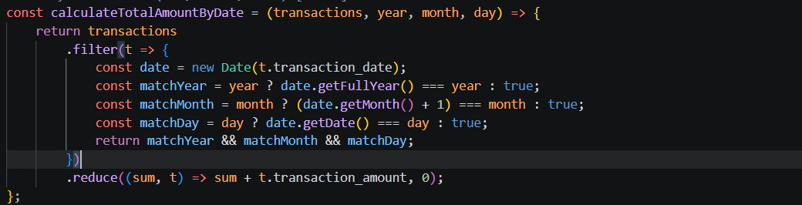

4. getTransactionByType(transactions, type) - Возвращает транзакции указанного типа (debit или credit).

5. getTransactionsInDateRange(transactions, startDate, endDate) – Возвращает массив транзакций, проведенных в указанном диапазоне дат от startDate до endDate.
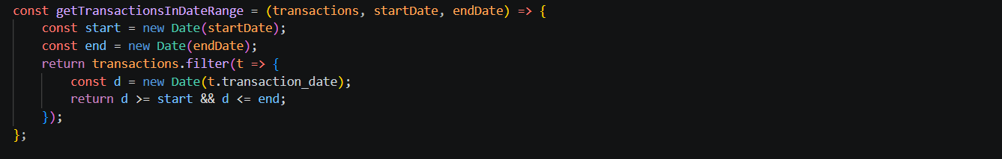

6. getTransactionsByMerchant(transactions, merchantName) – Возвращает массив транзакций, совершенных с указанным merchantName.
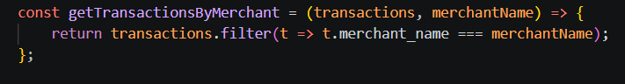

7. calculateAverageTransactionAmount(transactions) – Возвращает среднее значение транзакций.
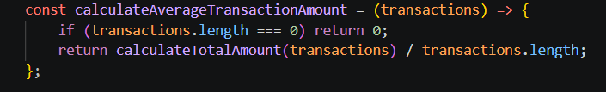

8. getTransactionsByAmountRange(transactions, minAmount, maxAmount) – Возвращает массив транзакций с суммой в заданном диапазоне от minAmount до maxAmount.
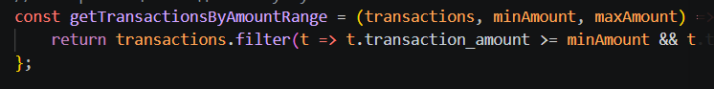

9. calculateTotalDebitAmount(transactions) – Вычисляет общую сумму дебетовых транзакций.
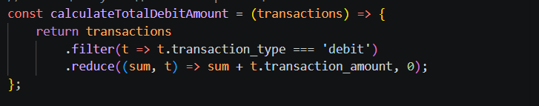

10. findMostTransactionsMonth(transactions) – Возвращает месяц, в котором было больше всего транзакций.
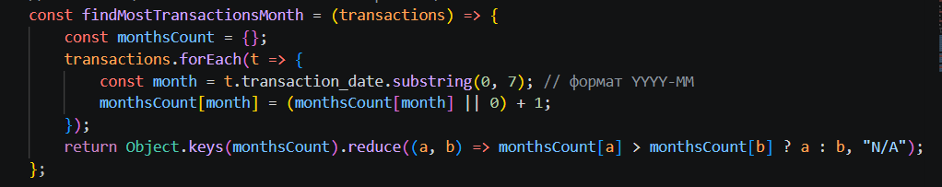
11. findMostDebitTransactionMonth(transactions) – Возвращает месяц, в котором было больше дебетовых транзакций.
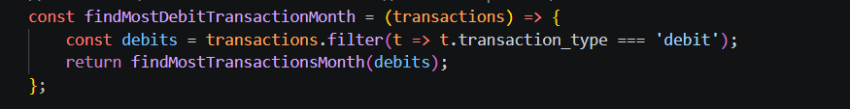
12. mostTransactionTypes(transactions)
  - Возвращает каких транзакций больше всего.
  - Возвращает debit, если дебетовых.
  - Возвращает credit, если кредитовых.
  - Возвращает equal, если количество равно.
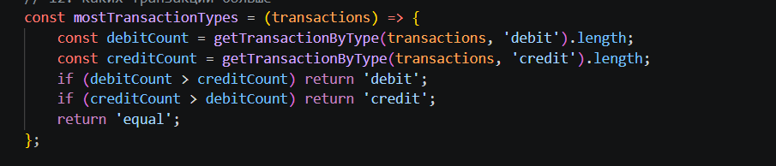

13. getTransactionsBeforeDate(transactions, date) – Возвращает массив транзакций, совершенных до указанной даты
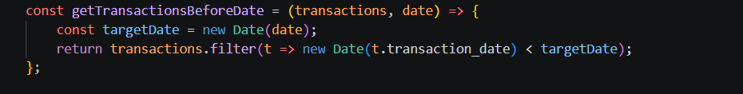

14. findTransactionById(transactions, id) – Возвращает транзакцию по ее уникальному идентификатору (id).

15. mapTransactionDescriptions(transactions) – Возвращает новый массив, содержащий только описания транзакций.
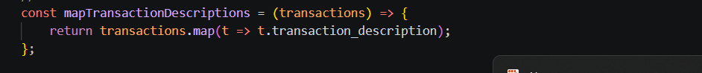

Вывод
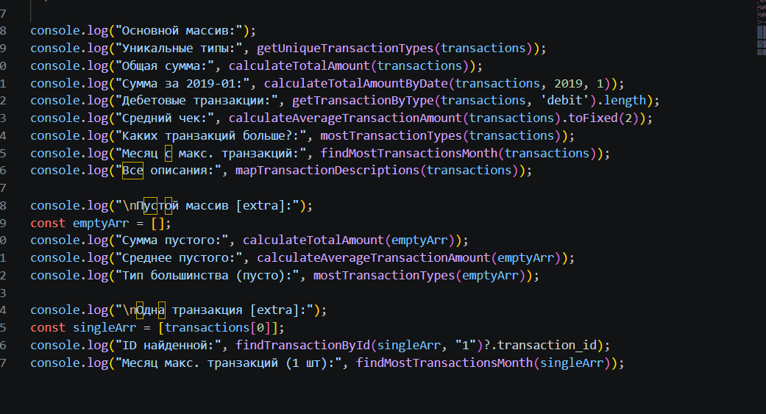

В ходе выполнения работы был создан массив транзакций и реализован набор функций для их анализа. Эти функции позволяют обрабатывать финансовые данные и получать из них полезную информацию.
Были разработаны методы для:
- определения уникальных типов транзакций,
- расчёта общей и средней суммы,
- фильтрации транзакций по типу, дате, сумме и магазину,
- поиска транзакций по идентификатору,
- анализа активности по месяцам,
- определения преобладающего типа транзакций.
Также были реализованы функции для работы с диапазонами дат и сумм, что позволяет гибко анализировать данные за определённые периоды.
Все функции были протестированы:
- на основном массиве данных,
- на пустом массиве,
- на массиве с одной транзакцией.
Результаты показали, что функции корректно обрабатывают различные случаи, включая граничные (например, отсутствие данных).
Таким образом, реализованный набор функций представляет собой удобный инструмент для анализа транзакций и может быть использован в реальных финансовых приложениях.

